КОЛОНКИ. БУКВИЦА. ФОРМАТИРОВАНИЕ РЕГИСТРОВ. ПОДГОТОВКА К ПЕЧАТИ
Цель занятия. Изучение информационной технологии создания колонок, использования буквицы при форматировании текста, форматирования регистров в текстовом редакторе MS Word и подготовка документа к печати.
Инструментарий. ПЭВМ IBM PC, программа MS Word.
Литература. Практикум по информатике: учебное пособие-практикум / Елена Викторовна Михеева. – М.: Образовательно-издательский центр «Академия», 2004.
ЗАДАНИЯ
Задание 1. Создание многоколонных документов
Порядок работы.
1. Наберите один абзац текста по приведенному образцу, расположенному ниже (Times New Roman, размер шрифта 14).
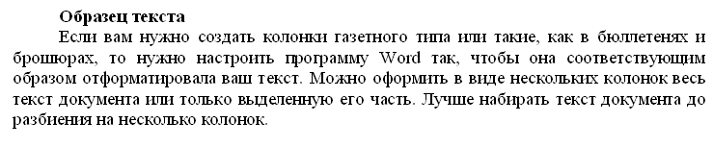
2. Скопируйте набранный фрагмент текста три раза.
3. Выделите первый фрагмент и разбейте его на две колонки с разделителем (Формат/ Колонки) (рис.1).
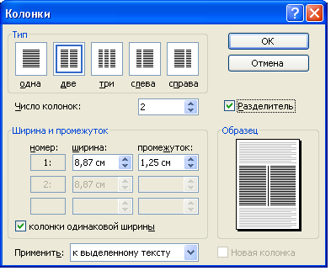
Рис.1. Форматирование текста в виде колонок
4. Выделите второй фрагмент и разбейте его на три колонки (Формат/ Колонки).
Задание 2. Оформление документов буквицей
Порядок работы.
В третьем фрагменте текста выполните форматирование теста буквицей.
Краткая справка. Для того чтобы добавить буквицу, нужно установить курсор на первую строку текста, а затем выбрать Формат/ Буквица.
Задайте параметры: высота в строках – 2 см, расстояние от текста 0,5 см. (рис.2).
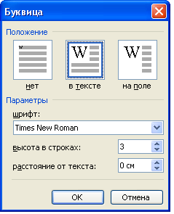
Рис.2. Форматирование текста буквицей
Задание 3. Изменение регистров шрифтов и направления текста.
Порядок работы.
1. Выделяя отдельные строки четвертого фрагмента текста и пользуясь командой Формат/ Регистр отформатируйте текст следующим образом:
Первая строка - «Все прописные»;
Вторая строка - «Все строчные»;
Третья строка - «Начинать с прописных»;
Четвертая строка - «Изменить регистр»;
Пятая строка - «Как в предложениях».
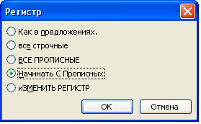
Рис.3. Форматирование регистра текста
2. Создать таблицу, провести форматирование текста в таблице и изменить направление текста (Формат/ Направление текста) (рис.4, рис.5).
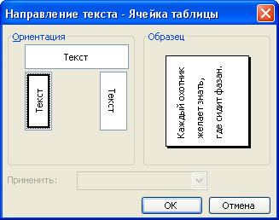
Рис.4. Форматирование направления текста
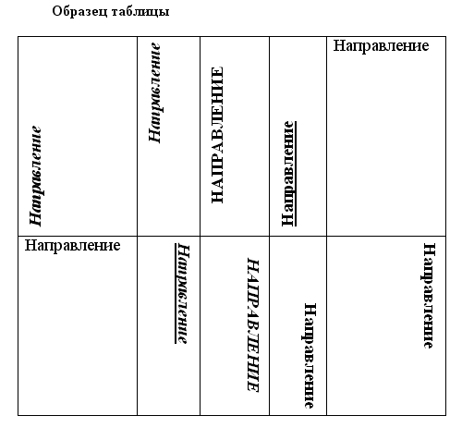
Рис.5. Таблица с разным направлением текста
Сохраните документ в своей папке с именем «Колонки» (Файл/ Сохранить как).
Задание 4. Подготовка документа к печати.
Порядок работы.
Краткая справка.
К параметрам страницы относятся размеры листа, поля (расстояние от края страницы до текста), расстояние от края листа до колонтитула и ориентация страницы. Параметры страницы задаются командой Файл/ Параметры страницы (рис.6).
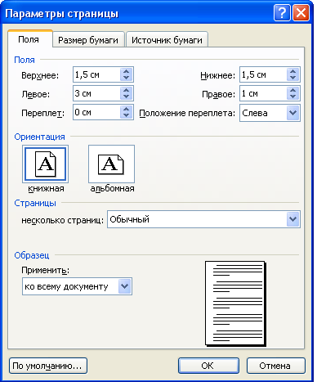
Рис.6. Задание параметров страницы
1. Подготовьте файл «Колонки» к печати. Установите параметры страницы:
Верхнее поле – 1,5 см.;
Нижнее поле – 1,5 см.;
Левое поле – 3 см.;
Правое поле – 1 см.;
Расстояние от края до верхнего колонтитула – 1 см.
Ориентация – книжная.
Примечание: Расстояние от края до верхнего колонтитула должно быть меньше, чем верхнее поле.
2. Задайте нумерацию страниц (Вставка/ Номера страниц), положение – вверху страницы, выравнивание – справа, с номером на первой странице (рис.7).
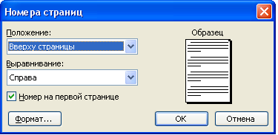
Рис.7. Окно «Номера страниц»
3. Проверка орфографии задается командой Сервис/ Правописание или клавишей [F7].
4. Задайте автоматическую проверку орфографии (Сервис/ Параметры/ вкладка Правописание/ «Автоматически проверять орфографию») (рис.8).
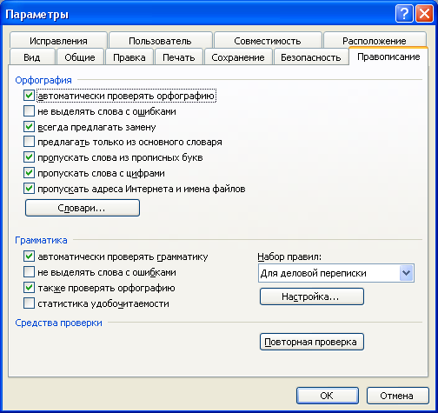
Рис.8. Задание автоматической проверки орфографии
5. Выполните предварительный просмотр документа (Файл/ Предварительный просмотр). Задайте просмотр нескольких страниц. Если небольшая часть текста в конце документа расположена на отдельном листе, воспользуйтесь кнопкой «Подгонка страниц», при этом программа уменьшит размер шрифта и интервалы.
Задание 5. Печать документа.
1. Если вы хотите напечатать весь документ в одном экземпляре, воспользуйтесь кнопкой панели инструментов «Печать».
2. Для печати диапазона страниц или нескольких копий выполните следующие действия – Файл/ Печать (рис.9). Задайте номера страниц для печати - 1 и количество копий – 2.
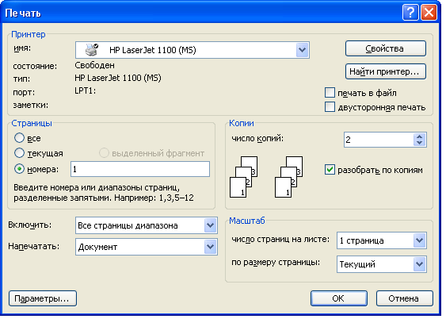
Рис.9. Задание параметров печати
3. Напечатайте фрагмент документа, Для этого выделите фрагмент, дайте команду Формат/ Печать и установите переключатель страниц в положение – «Выделенный фрагмент».
Дополнительное задание.
Задание 6. Набрать текст по образцу.
